**PEMROGRAMAN 3**

**“ALGORITMA & FLOWCHART KEGIATAN RUTIN DI HARI AHAD”**

**DOSEN PEMBIMBING**

**Bp. Fahmi, S. Kom**

**DISUSUN OLEH:**

**18.02.0043 Sinta Faujiah Rohmah**

**SEKOLAH TINGGI MANAJEMEN INFORMATIKA DAN KOMPUTER**

**STMIK MUHAMMADIYAH BANTEN**

**PROGRAM STUDI SISTEM INFORMASI**

**2019**

1. **PENGERTIAN ALGORITMA**

Algoritma adalah suatu urutan dari beberapa langkah yang logis guna menyelesaikan masalah, pada saat kita memiliki masalah, maka kita harus dapat untuk menyelesaikan masalah tersebut dengan menggunakan langkah-langkah yang logis. Susunan algoritma dimulai dari kondisi awal dan input awal, instruksi tersebut mendeskripsikan komputasi yang apabila itu dieksekusi serta diproses dengan melewati urutan-urutan kondisi terbatas yang terdefinisi dengan baik, sehingga dapat menghasilkan output atau keluaran dan berhenti di kondisi akhir yang telah ditentukan.

1. **PENGENALAN FLOWCHART**

Flowchart merupakan gambar atau bagan yang memperlihatkan urutan dan hubungan antar proses beserta instruksinya. Gambaran ini dinyatakan dengan simbol. Dengan demikian setiap simbol menggambarkan proses tertentu. Sedangkan hubungan antar proses digambarkan dengan garis penghubung. Flowchart ini merupakan langkah awal pembuatan program. Dengan adanya flowchart urutan poses kegiatan menjadi lebih jelas. Jika ada penambahan proses maka dapat dilakukan lebih mudah. Setelah flowchart selesai disusun, selanjutnya pemrogram (programmer) menerjemahkannya ke bentuk program dengan bahasa pemrograman.

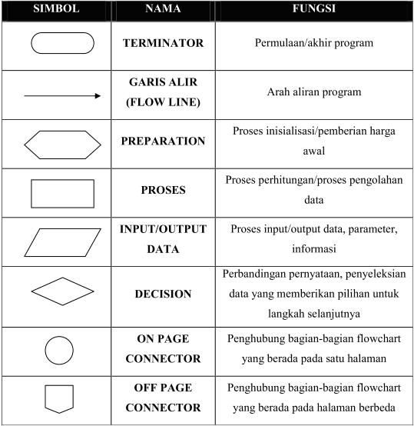**Berikut ini beberapa contoh dari simbol-simbol flowchart:**

**ALGORITMA KEGIATAN RUTIN DI HARI AHAD**

1. START (memulai)
2. Bangun pagi
3. Jika Ya, maka sholat subuh
4. Jika Tidak (sedang ada halangan bagi perempuan), maka tidak sholat subuh
5. Kemudian bebenah rumah
6. Setelah selesai membereskan rumah lalu mandi
7. Kemudian sarapan
8. Selanjutnya nonton TV sambil rebahan
9. Membantu Ibu memasak untuk makan siang
10. Lalu makan siang
11. Setelah makan, jika Ya maka solat zuhur
12. Jika Tidak (sedang ada halangan bagi perempuan), maka tidak sholat zuhur
13. Kemudian tidur siang
14. Bangun tidur sebelum ashar lalu mandi sore
15. Jika Ya, maka sholat ashar
16. Jika Tidak (sedang ada halangan bagi perempuan), maka tidak sholat ashar
17. Selanjutnya nonton TV sambil rebahan
18. Jika Ya, maka sholat maghrib
19. Jika Tidak (sedang ada halangan bagi perempuan), maka tidak sholat maghrib
20. Jika Ya, maka selesai sholat maghrib ngaji membaca Al-Qur’an sampai masuk waktu solat isya
21. Jika Tidak (sedang ada halangan bagi perempuan), maka tidak ngaji
22. Setelah ngaji terdengar azan isya. Jika Ya, maka solat isya
23. Jika Tidak (sedang ada halangan bagi perempuan), maka tidak sholat isya
24. Setelah solat isya, lalu ngobrol dan cerita-cerita bersama keluarga sampai ngantuk
25. Kemudian sudah ngantuk. Jika Ya, maka wudhu sebelum tidur
26. Jika Tidak (sedang ada halangan bagi perempuan), maka tidak perlu wudhu
27. Selanjutnya sikat gigi
28. Berdoa sebelum tidur
29. Tidur dengan nyenyak
30. END (selesai)

*Notes : Font color “Biru” => Urutan jika pilihan ada yang tidak dilakukan*

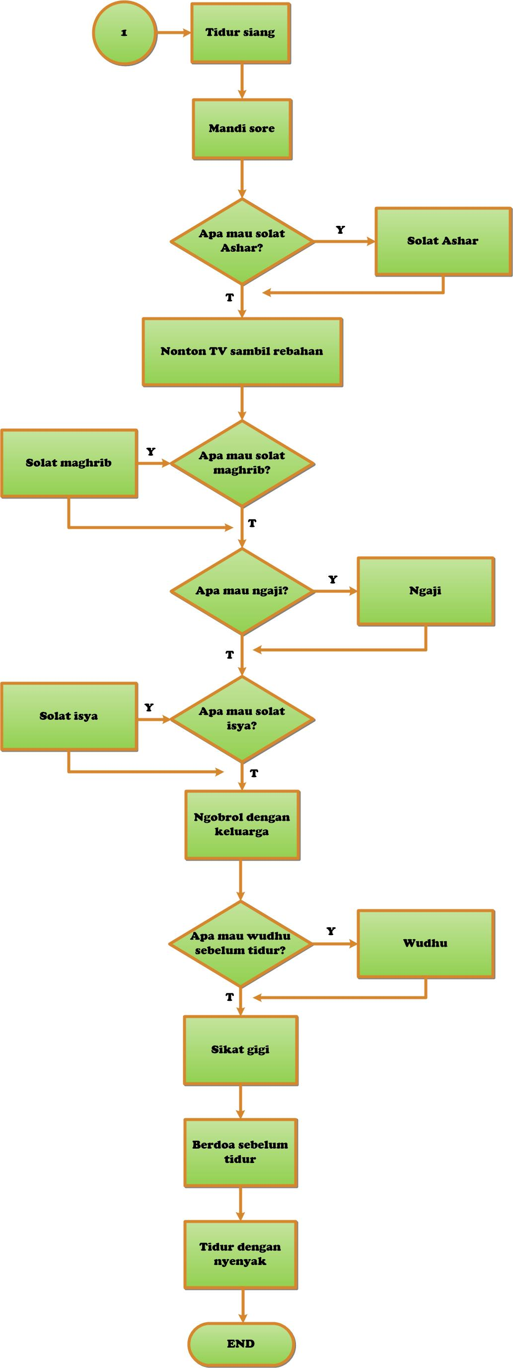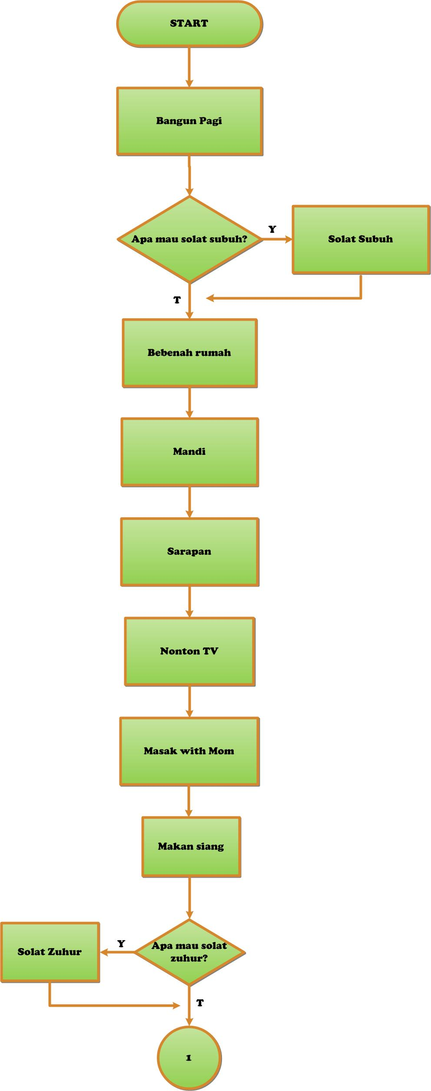**FLOWCHART KEGIATAN RUTIN DI HARI AHAD**